**Studienfahrt der Klassen 10/01 und 10/03 nach London.**

Wir, die Schüler der Klassen 10/01 und 10/03, möchten Ihnen/Euch von unserer Studienfahrt nach London, vom Sonntag dem 24.03.19 bis Freitag dem 29.03.19, berichten.

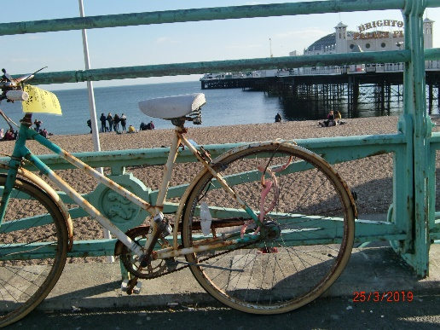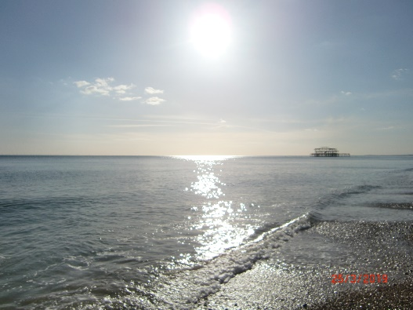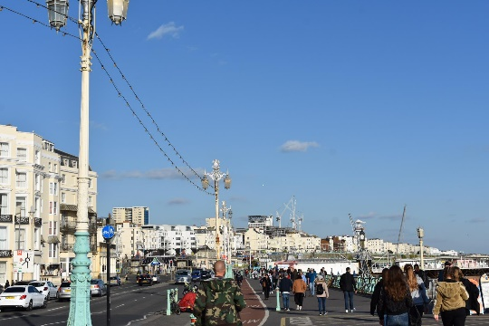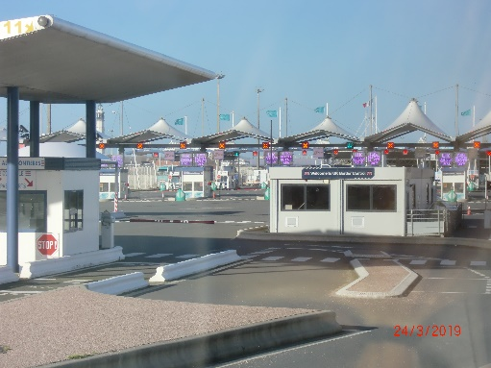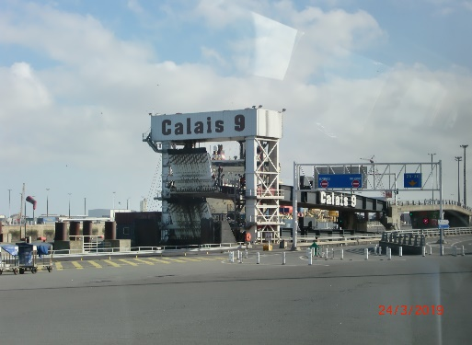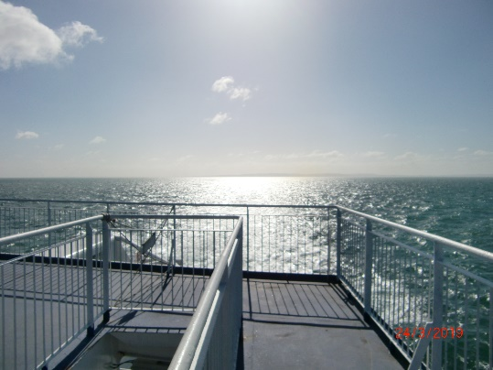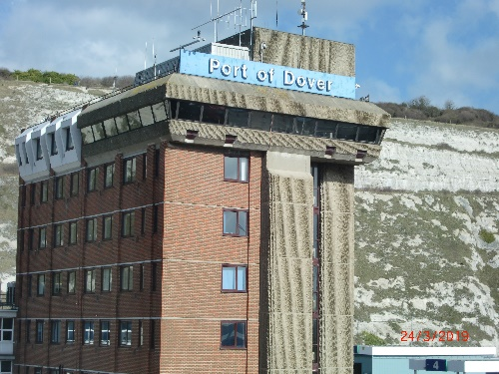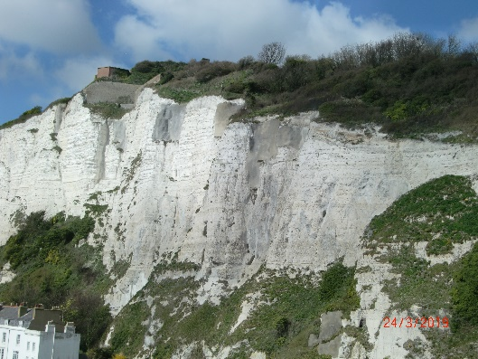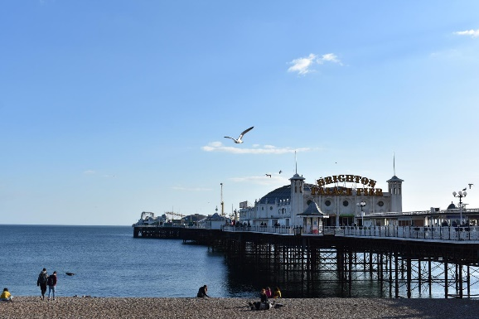Beide Klassen trafen sich am Sonntagabend um 21.30 Uhr am Erfurter Busbahnhof, da unser Reisebus, welcher uns die ganze Fahrt über begleitete, um 22.00 Uhr abfuhr. Wir fuhren von Erfurt über Holland nach Belgien und schließlich nach Frankreich, wo wir dann von Calais, mit der Fähre, nach Dover fuhren. Dort angekommen war es bereits mittags und wir fuhren weiter nach Brighton. In Brighton angekommen, durften wir die Stadt frei erkunden. Einige von uns blieben am Strand und genossen das schöne Wetter, andere gingen shoppen und erkundeten Brightons schöne Innenstadt. Als wir uns alle wiedertrafen, fuhren wir mit unserem Reisebus nach London, wo wir auf unsere Gastfamilien trafen. Somit verbrachten wir unsere erste Nacht in den Gastfamilien.

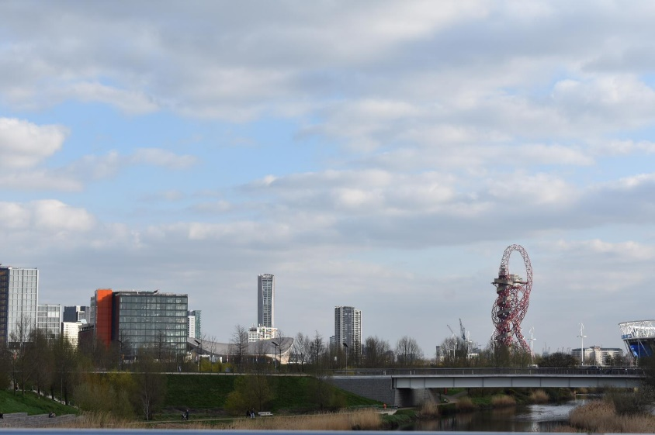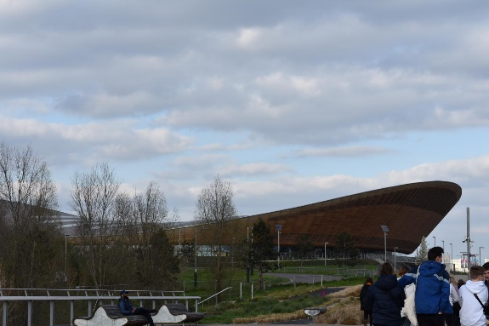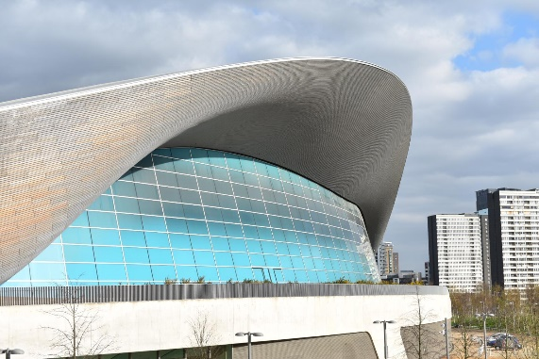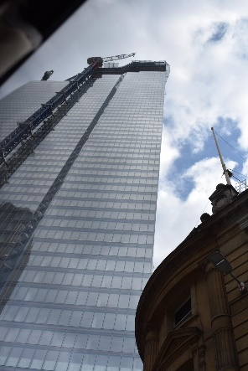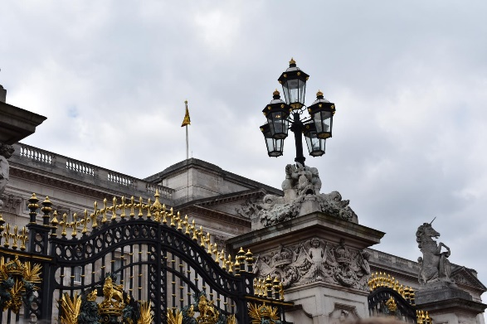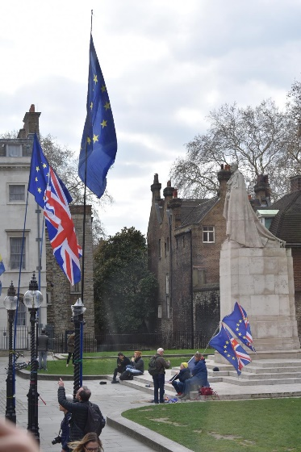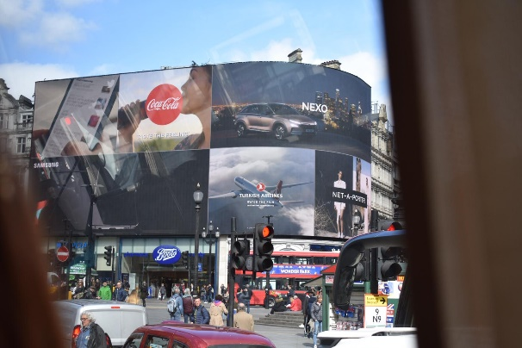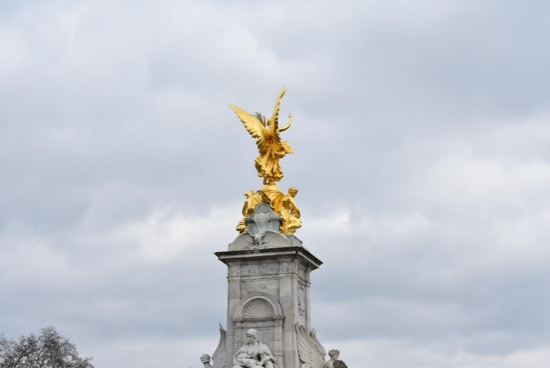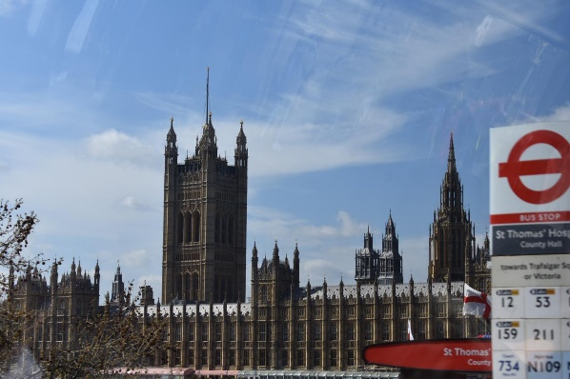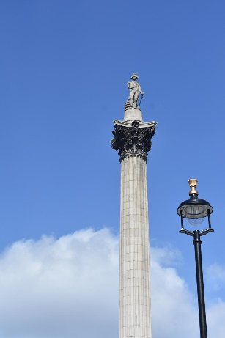Am nächsten Morgen, Dienstag, trafen wir uns alle wieder um acht am Bus. Wir fuhren zum Zentrum Londons. Auf dem Weg dorthin konnten wir die O2 Arena, und bereits Londons Wolkenkratzer, sehen. In Londons Zentrum angekommen, stieg unser Blue Badge Guide Rosie dazu. Wir fuhren mit ihr durch London, wo sie uns viel über die Stadt und ihre Sehenswürdigkeiten erzählte. Wir sahen die St. Pauls Cathedral, Westminster Abby, den Big Ben (welcher allerdings eingerüstet war), die Tower Bridge, das London Eye und auch den Buckingham Palace, wo unser Bus hielt und wir uns Buckingham Palace von Nahem ansehen konnten. Nach unserer Stadtrundfahrt fuhren wir zum Westfield Einkaufszentrum, wo wir ca. 1-2h Zeit hatten und uns etwas zu essen kaufen konnten. Zum Abschluss des Tages führte Rosie uns durch den Queen Elizabeth Olympia Park, wo die olympischen Spiele 2012 stattfanden.

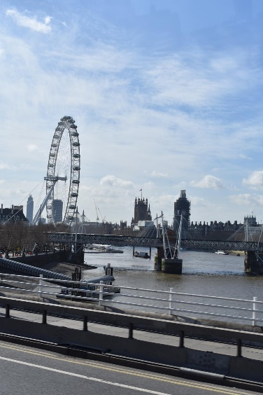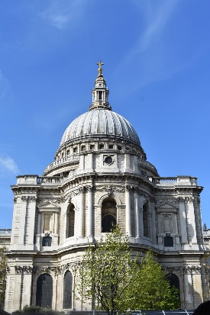

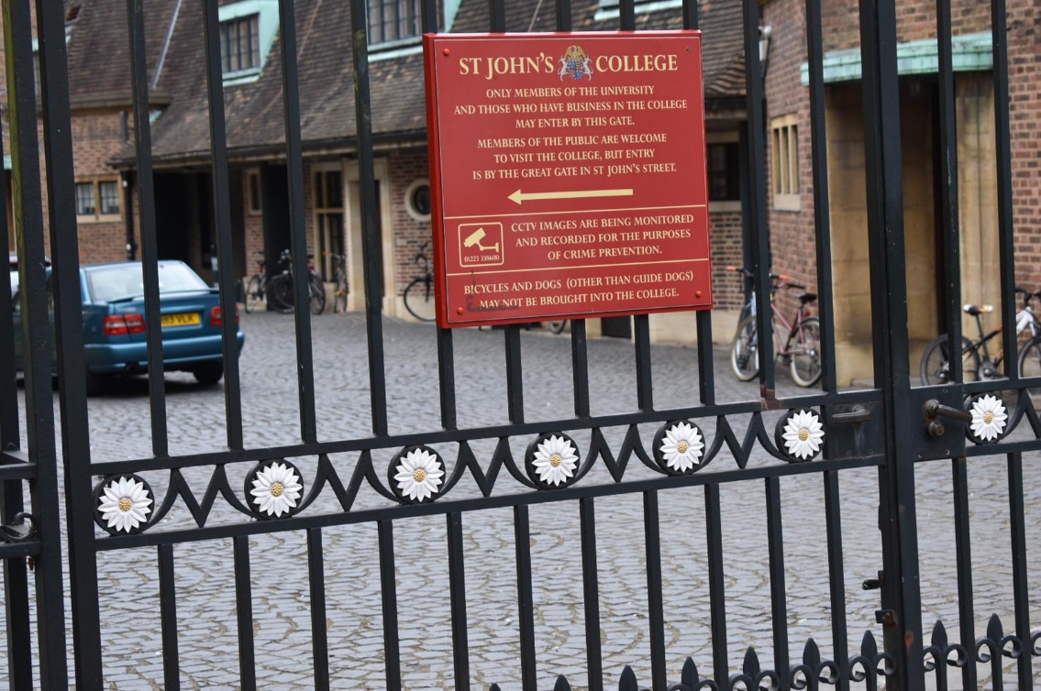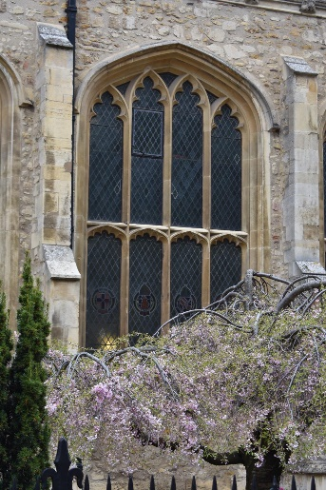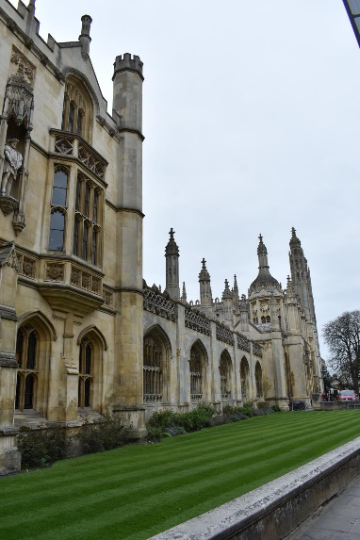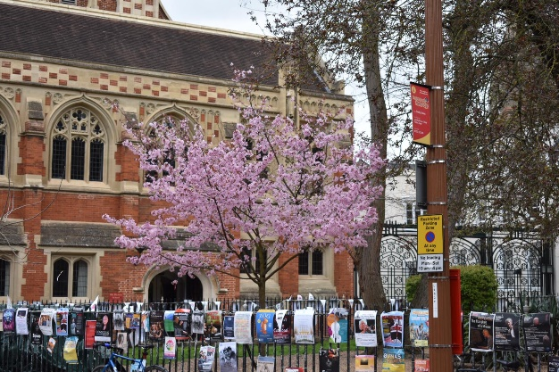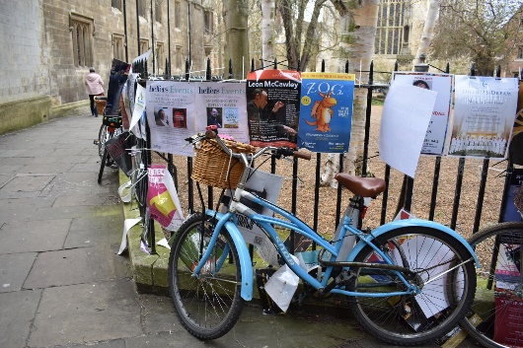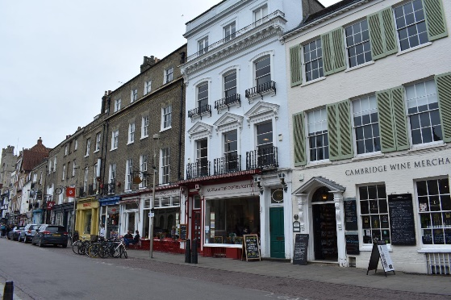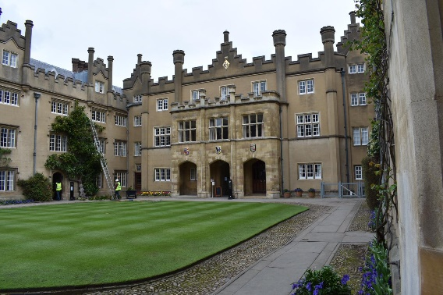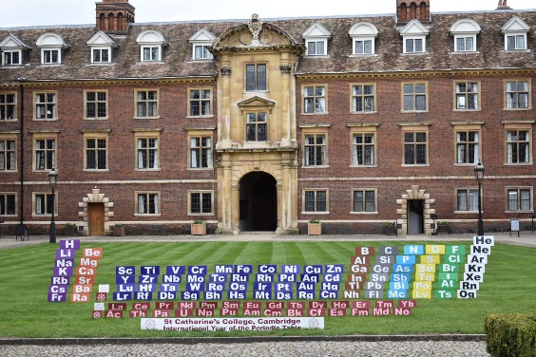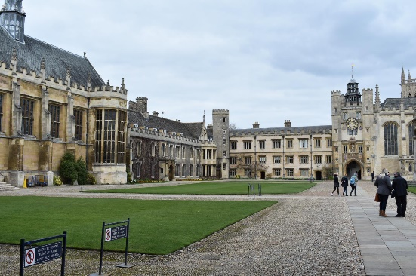Am dritten Tag, Mittwoch, führte uns unser Blue Badge Guide Rosie durch Cambridge. Die Klassen wurden aufgeteilt. Die Klasse 10/03 bekam Freizeit und durfte sich in Cambridge frei bewegen, während die 10/01 eine Stadtführung durch Cambridge mit Rosie machte. Danach wurde gewechselt. Bei der Stadtführung sahen wir uns die Universitäten Cambridges an.

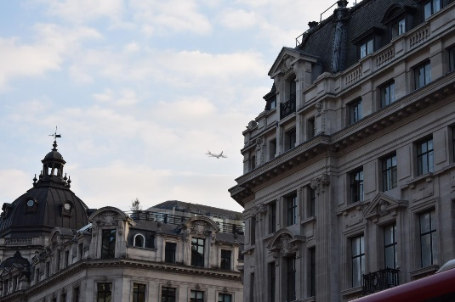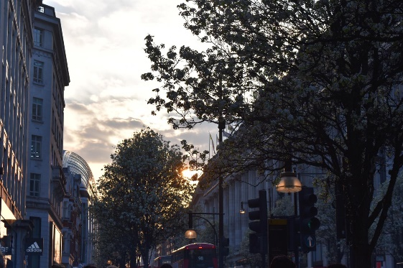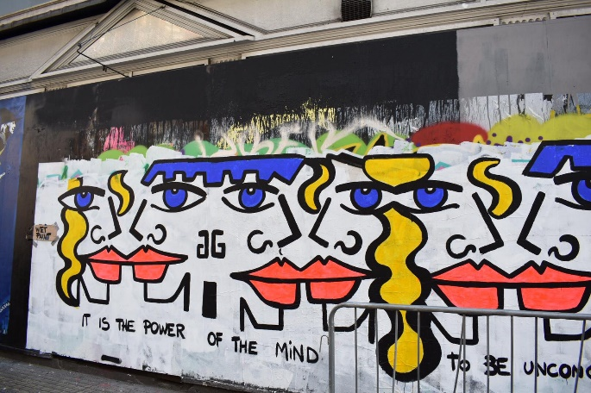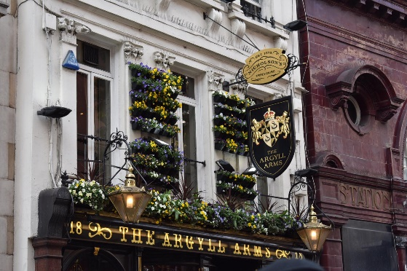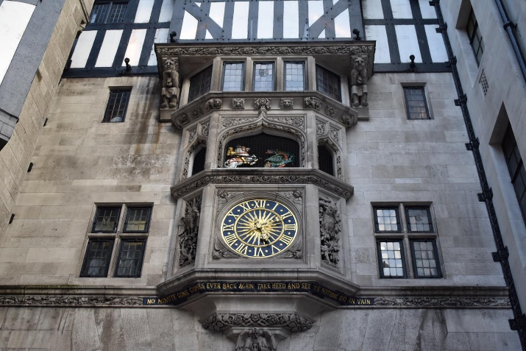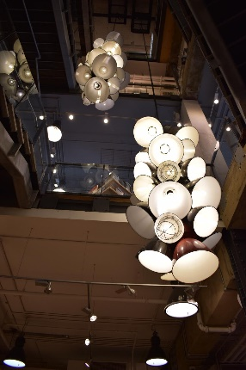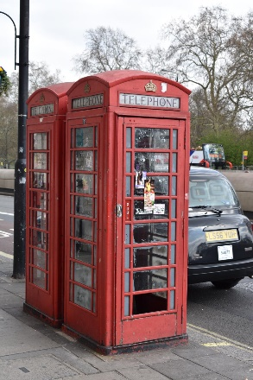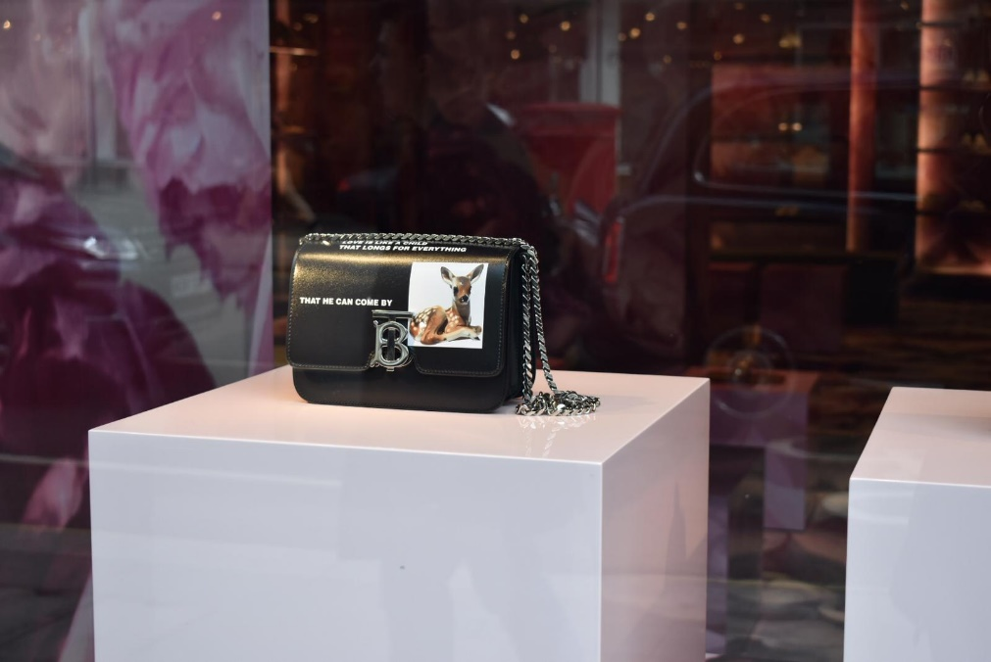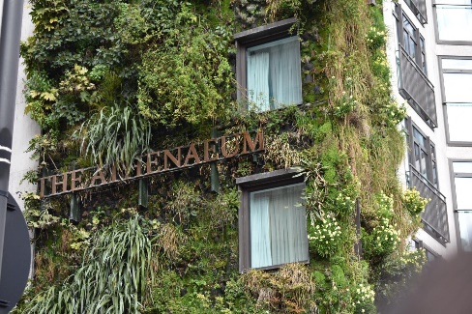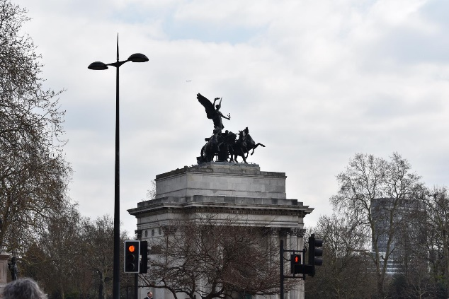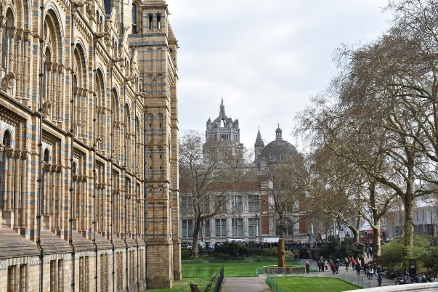An unserem letzten Tag, der Tag, auf welchen wir uns alle wahrscheinlich am meisten freuten – Donnerstag, durften wir uns allein durch London bewegen. Jeder konnte sich das anschauen was er wollte. Einige gingen in Museen, andere ins Hard Rock Café, manche fuhren U-Bahn oder gingen einfach nur shoppen. Gegen 19.00 Uhr trafen sich alle am Piccadilly Circus wieder, um dann gemeinsam zum Lyric Theatre zu gehen und sich das Musical „Thriller“ anzuschauen. Nach dem Musical traten wir die Heimfahrt in unserem „Luxusbus“ an. Wir fuhren also nach Dover, um mit der Fähre zurück nach Calais zu fahren. Nach einer sehr langen Fahrt kamen wir schließlich 18.00 Uhr in Erfurt an. Dort wurden wir bereits von unseren Familien sehnlichst erwartet.

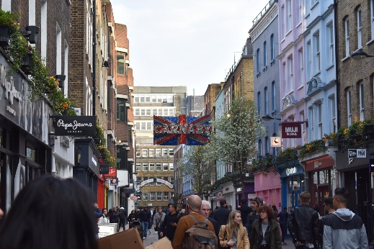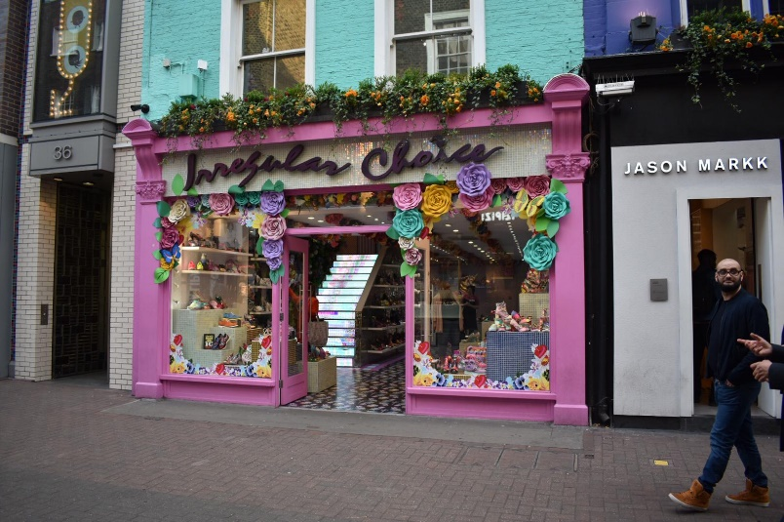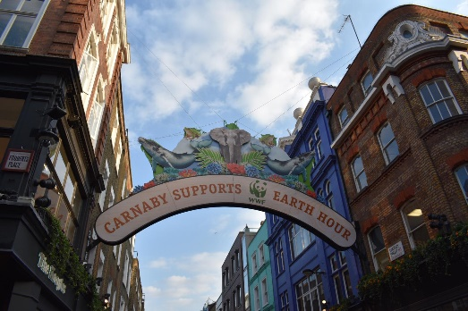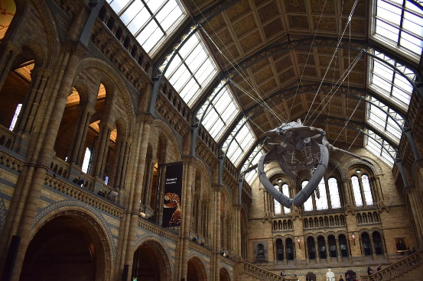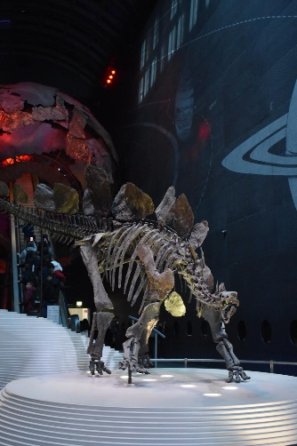

Die Fahrt nach London war eine wunderschöne, aber dennoch anstrengende Fahrt. London ist eine wunderschöne Stadt und es hat sich wirklich gelohnt einmal dort gewesen zu sein, auch wenn sie sehr hektisch und mit Menschen überfüllt ist. Der Verkehr war sehr gewöhnungsbedürftig, deshalb haben wir - nach den Erfahrungen die wir gemacht haben - die Regel aufgestellt: Bei roter Ampel gehen, und bei grüner erst recht!

*Bericht: Alia Tasler (10/03) und Jona Marie König (10/03)*